台灣傳道六十年紀念特刊支分會專用稿紙 (寫好後請寄給梁世威弟兄 Carlliang05@gmail.com，手機0928-244715， Skype: carlliang3151，Line ID: carlliang)

單位名稱 | 桃園第三支會 |  | 單位號碼  271136
單位資料 | 成立日期 | 西元1999年2月21日
 | 原屬單位 | 桃園一/二分會
 | 教堂地址 | 桃園市同安街336巷59號
 | 教堂電話 | 03-3460264
 | 歷任主教/會長(從第一任開始) | 1999.2.21~2000.7.2 Joseph Andrew Huff (克忠成)  2000.7.2~2001.7.8 陳志瑋 (會長)  2001.7.8~2006.4.23 陳志瑋 (主教)  2006.4.23~ 2011.8.21 汪立偉  2011.8.21~ 陳曄
重要史料 (請勿超過1,500字，所撰寫之資料請盡量包含人事時地物五大要項。 請附寄現任主教/會長照片及教堂照片。從前教堂及領袖之照片及重要活動史料照片亦很歡迎， 用畢歸還。)

1999.2.21桃園第一分會與桃園第二分會重新劃分疆界，並成立桃園第三分會，由克忠成擔任會長，葉鎮賢擔任一副，徐益盛擔任二副。
1999.8.12 與新莊分會重劃疆界
2001.7.8 桃園支聯會成立，桃園第三分會成為桃園第三支會，由陳志瑋擔任主教
2006.6.11 桃園一/二/三支會重新劃分疆界

人物誌： 陳志瑋 (見2004年6 月聖徒之聲，第N-14頁)，汪立偉

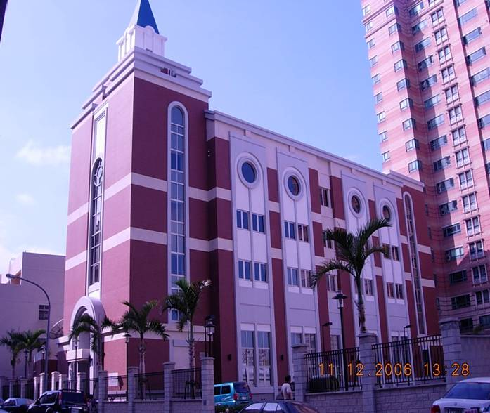
桃園支聯會教堂 – 2006年落成，2007年奉獻
桃園市同安街336巷59號

補充資料提供者姓名： 電話： Email：

